Министерство образования и науки Российской Федерации
ФГБОУ ВО «Дагестанский государственный университет»
Факультет иностранных языков

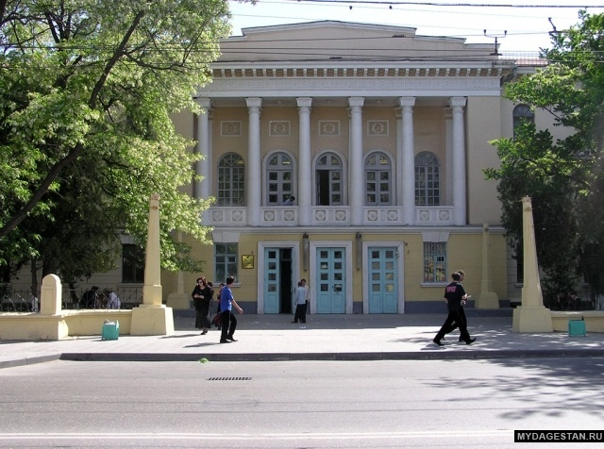

ИНФОРМАЦИОННОЕ ПИСЬМО
Уважаемые коллеги!
Приглашаем вас принять участие в VII Всероссийской научно-практической конференции «Актуальные проблемы лингвистики и языкового образования», посвященной 75-летию Победы в Великой Отечественной войне. Конференция состоится 25 ноября 2020 года на факультете иностранных языков Дагестанского государственного университета. К участию в конференции приглашаются преподаватели ВУЗов, научные сотрудники НИИ, аспиранты языковых направлений подготовки, учителя средних учебных заведений.
Форма проведения. В связи с нестабильной эпидемиологической обстановкой Оргкомитет принял решение о проведении мероприятия в смешанном очном и онлайн формате с использованием платформы для видеоконференций «Zoom».
Основные направления конференции:
1. Инновационные подходы в лингвистике ХХI века.
2. Языковая картина мира и взаимодействие культур.
3. Дискурс как объект междисциплинарного исследования.
4. Актуальные проблемы перевода, переводоведения и методики преподавания перевода.
5. Теория и практика обучения иностранному языку.
В ходе конференции предполагается обсуждение следующих проблем:

- Концептуализация и категоризация картины мира в лингвистических исследованиях европейских и дагестанских языков и культур.
- Лингвистические и психолингвистические аспекты межкультурной коммуникации и переводческой деятельности.
- Поликодовые тексты и их функционирование в современной коммуникации.
- Тенденции языкового развития в современных СМИ.
- Многоязычие Северного Кавказа и проблемы этнодидактики;
- Современные технологии преподавания иностранных языков в поликультурном научно-образовательном пространстве.
- Информационные технологии в профессиональной деятельности.
По итогам конференции планируется публикация результатов исследовательских работ в виде статей в ежегодном научном сборнике «Языки народов мира и РФ». Сборник имеет международный стандартный книжный номер ISBN, РИНЦ. С иногородних участников конференции плата за публикацию не взимается, сборник материалов высылается им наложенным платежом. Сборник материалов конференции будет также размещен в формате PDF на сайте факультета иностранных языков ДГУ в разделе «Наука» в открытом доступе, в течение месяца после завершения работы конференции. Сборник и программа конференции рассылаются по электронной почте каждому участнику.
Дорожные и иные расходы участников конференции несет направляющая сторона. Заявки на размещение в гостинице принимаются одновременно с заявкой на участие в конференции. Контактная информация: г. Махачкала, ул. М. Гаджиева 37, факультет иностранных языков (ФИЯ) Дагестанского государственного университета.
Ответственное лицо: доцент АЛАХВЕРДИЕВА ЛЮДМИЛА ГРИГОРЬЕВНА
Тел.: 8-8722-67 10 03
Заявки и материалы для очного / дистанционного участия в конференции (форма прилагается) принимаются до 15 ноября 2020 года по электронной почте breslau47@mail.ru
Файл должен содержать фамилию автора, например, petrova.doc (см. форма 1).
Принимаются статьи объемом от 5 страниц текста в текстовом редакторе Microsoft Word, версия 6.0 и выше, шрифт Times New Roman Cyr, размер шрифта - 14, междустрочный интервал - 1,5. Текст форматируется по ширине. Отступ для абзаца 1 см, все поля по 2 см. В правом верхнем углу жирным курсивом указываются фамилия и инициалы автора, в скобках пишется (город), в следующей строке по центру заглавными буквами жирным шрифтом – НАЗВАНИЕ СТАТЬИ. Постраничные и концевые сноски не допускаются. Ссылки на литературу оформляются в квадратных скобках [Арутюнова 1976: 15]. В конце статьи приводится список литературы по алфавиту (под заголовком «Литература») с указанием автора, названия, места, года издания и страниц. Перед текстом статьи размещаются аннотация (до 300 знаков) и ключевые слова (не более 7 слов) на русском и английском языках. Примеры выделяются курсивом.
Оргкомитет оставляет за собой право отбора материалов (материалы проходят через программу АНТИПЛАГИАТ) для включения в сборник.
Необходимые документы для участия в конференции
- заявка на участие в конференции;
- текст статьи с ключевыми словами и аннотацией на русском и английском языках (не более 10 строк).

Документы представляются в Оргкомитет по электронной почте двумя файлами (один – статья, другой – заявка). Названия файлов по фамилии первого автора. Статьи аспирантов и соискателей должны быть подписаны научным руководителем. Материалы конференции печатаются в авторской редакции.

Заявка на участие:

Фамилия, имя, отчество автора (ов)
(для аспирантов – указать научного руководителя, его ученую степень, звание, должность и место работы)
Место работы
E-mail контактного лица
Телефон контактного лица
Название статьи
Планируемое направление
Почтовый адрес для отправки сборника
(с обязательным указанием почтового индекса, страны)
Ф.И.О. получателя

Оргкомитет оставляет за собой право отклонять доклады, не соответствующие требованиям конференции. При отправке материалов электронной почтой обязательно убедитесь в их получении (Вам будет направлено соответствующее подтверждение на тот адрес, с которого Вы отправили свою статью).

Образец оформления статьи

Иванов П.И.

(Москва)

СВЯЗНОСТЬ ТЕКСТА

КАК АСПЕКТ КОММУНИКАЦИИ

Аннотация (на русском языке)
Ключевые слова (на русском языке)
Abstract (на английском языке)
Key words (на английском языке)

Далее текст.

В конце статьи: список литературы в алфавитном порядке (под заголовком

ЛИТЕРАТУРА

1. Бабаева Е.В. Язык как система норм // Языковая личность: проблемы когниции и коммуникации. Волгоград, Колледж, 2001. С. 159-165.
2. Вежбицкая А. Сопоставление культур через посредство лексики и прагматики. М.: Языки славянской культуры, 2001.
3. Словник методических терминов [Электронный ресурс] Режим доступа: http://welcome-to-rgl.vspu.ru/methodology_slovnik_german.html
4. Benveniste E. “Etre” et “avoir” dans leur fonctions lunguistiques // Problèmes de linguistique générale. 1. Paris, 1966. P. 187-207.

